# Allgemeine Verhaltensweise / Knigge in Deutschland

* **Frauen sind mit Männern gleichberechtigt**
* Augenkontakt halten; bei Gesprächen sollten man in die Augen schauen, um seinen Respekt zu zeigen
* Der Deutsche ist direkt in seiner Art, ohne
* In Deutschland ist Pünktlichkeit sehr wichtige, Termine sollten immer pünktlich wahrnehmen, wenn nicht möglich vorher Bescheid geben
* In Deutschland wird wenig Körperkontakt gehalten, also keine innigen Umarmungen zur Begrüßung, stattdessen Hände schütteln
* Personen werden mit dem Nachnamen angesprochen, statt Vornamen. Erst nachdem sich gut kennt, spricht man mit dem Vornamen
  1. Beim Telefonieren auch mit dem Nachnamen begrüßen
  2. Unbekannte Personen immer mit „Sie“ ansprechen
* Grundsätzlich zahlt jeder für sich und in der Regel mit Bargeld
* Bitte nicht ungefragt helfen, auch in guter Absicht, der Deutsche ist grundsätzlich misstrauisch
* Nach der Nutzung des Bads immer Hände waschen
* Sonntags ist Ruhetag, alle Geschäfte sind geschlossen
* Bei Problemen (wenn das vorherige nicht funktioniert, dann das nächste)
  1. Reden, statt schlagen
  2. Die Polizei hilft immer (110); anrufen wenn etwas passiert
  3. Wenn Polizei nicht helfen kann, dann zum Gericht gehen (anklagen)
     + Jeder in Deutschland hat Anspruch auf Rechtsbeistand, auch ohne Geld
* Hilfreiche Tipps und weitere Infos zu Deutschland findet man unter dieser Seite: [www.deutsch-werden.de](http://www.deutsch-werden.de)

# „Typisch anders“

* Viele Asylbewerber unterhalten sich lauter als in Deutschland üblich
* Ausländisches Essen ist evtl. gewöhnungsbedürftig, dennoch eine gute Empfehlung
* Asylbewerber werden in der Regel geimpft, daher übertragen sie keine schlimmen Krankheiten
* Ausländer haben auch Anstand und sind nicht per se kriminell

### Für die Auswanderer ist Deutschland Ausland, sie müssen sich noch an das Leben hier gewöhnen. Bitte dafür Verständnis zeigen.

# Grundgesetz und Grundrecht (Auszugsweise)

Link: [Das gesamte deutsche Grundgesetz](https://www.bundestag.de/bundestag/aufgaben/rechtsgrundlagen/grundgesetz/gg/245216)

Doc: Die modernen 10 Gebote

Wichtige Paragraphen (§) im Grundgesetz:

* §01 Die Würde des Menschen ist unantastbar
* §20 Das Recht auf Widerstand gegen die, die die Freiheit und Demokratie abschaffen wollen und aktiv dagegen handeln
* §38 Jeder wahlberechtigte Deutsche hat das Recht zum Wählen
* §103 Jeder hat das Recht vor Gericht sein Recht gelten zu machen
* §104 Niemand darf in irgendeine Art und Weise gefoltert werden; Freiheitsentzug nur per Gesetz erlaubt

### Die Grundrechte

Die Grundrechte gelten für jeden in Deutschland Lebenden, ob deutscher oder nicht, und bilden den ersten Teil der deutschen Verfassung.

Grundrechte sind:

* Recht auf Meinungsfreiheit; jeder darf sagen was er will [sollte man aber nicht immer]
* Recht auf Religionsfreiheit; solange man keine anderen Gesetze verletzt, darf jeder seine Glauben ausüben
* Recht auf Pressefreiheit, solange man nicht lügt, darf jeder alles veröffentlichen
* Recht auf ein Existenzminimum (=Obdach, Nahrung und Kleidung)
* Recht auf Bildung

Verhaltensweise im Straßenverkehr (StVO)

* Wann hat Vorrang im Straßenverkehr (oder: wann darf ich gehen/fahren):
  1. Polizei sagt du darfst fahren

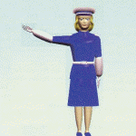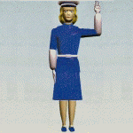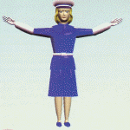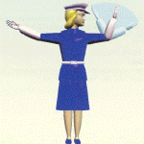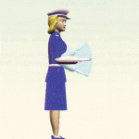

Stopp (ich) Stopp (andere) Stopp (alle) Fahren (ich) Langsamer (ich)

* 1. 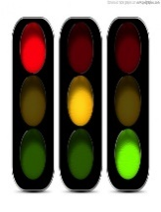Ampel

Man darf nicht fahren, am besten Motor ausschalten

Zwischenphase; ggf. Motor starten

Man darf fahren

* 1. Vorfahrtszeichen

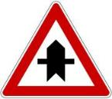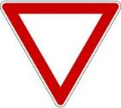

Stoppen Vorfahrt (einmal) Vorfahrt bis Straße endet Vorfahrt lassen

<http://www.strassenschilder.de/> (Alle Straßenschilder)

* 1. Regel „rechts vor links“
* Das Fahrzeug rechts von mir hat Vorfahrt
* Das Fahrzeug vor mir hat Vorfahrt geben, wenn ich links abbiege
* Das Fahrzeug links von mir muss mir Vorfahrt geben
* Das Fahrzeug vor mir muss Vorfahrt geben, wenn ich gerade aus fahre oder rechts abbiege
* Wichtigkeit der Verkehrsteilnehmer (Auf wem muss man achten?):
  1. Fußgänger, wenn etwas passiert hat der Fußgänger keine Schuld
  2. Fahrrad
  3. Motorrad, Moped
  4. Automobile
* Geschwindigkeiten müssen immer eingehalten werden

# Allgemeine Feiertage

Deutschland ist ein christliches Land, daher sind die offiziellen Feiertage meistens auch christliche Feiertage.

An den Feiertagen und sonntags sind alle Geschäfte, Schulen und Ämter geschlossen.

Jedes Bundesland hat eigene Feiertage und Schulferien (Schulen sind geschlossen)

Diese kann man hier einsehen: http://www.schulferien.org/Feiertage/2015/feiertage_2015.html

Hier sind alle Feiertage aufgelistet, die überall in Deutschland gelten:

|  |  |
| --- | --- |
| **01.01.2015** | **Neujahr** |
| **03.04.2015** | **Karfreitag** |
| **06.04.2015** | **Ostermontag** |
| **01.05.2015** | **Tag der Arbeit** |
| **14.05.2015** | **Christi Himmelfahrt** |
| **25.05.2015** | **Pfingstmontag** |
| **03.10.2015** | **Tag der deutschen Einheit** |
| **25.12.2015** | **1. Weihnachtstag** |
| **26.12.2015** | **2. Weihnachtstag** |

### Bräuche in Deutschland

Jeder Brauch in Deutschland wird in den verschiedenen Orten anders gefeiert. Einige sind aber immer gleich:

* Zu Neujahr werden Knallfrosche, Raketen und Feuerwerk gezündet
* Zum Valentinstag (14.02.) und zum Hochzeitstag schenkt man den man liebt ein Geschenk
* Zu Ostern werden Eier angemalt, versteckt und später gesucht
* Zu Halloween (31.10.) verkleiden sich Kinder und sammeln Süßigkeiten von Haus zu Haus
* Zu Weihnachten wird ein Tannenbaum dekoriert und Geschenke verteilt

# Politische Fakten

Deutschland hat mehrere Ebenen in der Politik

1. Bund (höchste Ebene): Umfasst das Gesamte Deutschland
2. Land (zweite Ebene): Umfasst die einzelnen Bundesländer
3. Kommune (letzte Ebene): Umfasst die Städten, Gemeinden, Dörfer

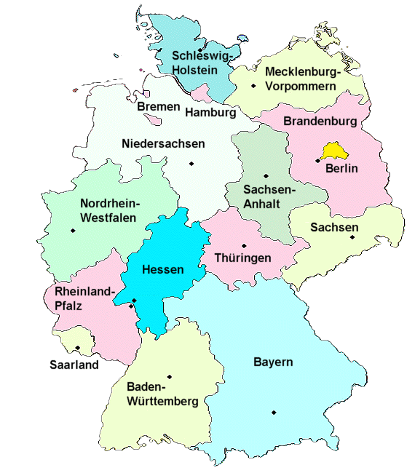Deutschland besteht aus 16 Bundesländer:

1. Bayern
2. Baden-Württemberg
3. Berlin
4. Brandenburg
5. Bremen
6. Hessen
7. Mecklenburg-Vorpommern
8. Niedersachsen
9. Nordrhein-Westfalen
10. Hamburg
11. Rheinland-Pfalz
12. Saarland
13. Sachsen
14. Sachsen-Anhalt
15. Schleswig-Holstein
16. Thüringen

Die wichtigsten politische Organe in Deutschland und EU:

Abgeordnete sind politische Vertreter

|  |  |
| --- | --- |
| Bundestag | Regierung, wird vom Volk gewählt |
| Bundesrat | Regierung, Vertreter werden von den Ländern gestellt |
| Bundesversammlung | Besteht aus Bundestag und gleich viele Delegierte der Länder |
| BundeskanzlerIn | Wird vom Bundestag gewählt  Aktuelle Bundeskanzlerin ist Frau Angela Merkel |
| BundespräsidentIn | Wird von der Bundesversammlung gewählt Aktueller Bundespräsident ist Herr Joachim Gauck |
| Bundesverfassungsgericht | Überprüfen der bestehende Gesetze |

Alle wichtigen politischen Organe werden hier kurz und knapp erklärt [Die wichtigsten politischen Organe in Deutschland](http://www2.lernspass-fuer-kinder.de/themen-uebersicht/politik-und-geschichte/politik/politische-organe/inPage/198/der-bundesrat)

|  |  |
| --- | --- |
| Ministerrat | Minister werden von jedem EU-Staat entsendet Erlässt Gesetze, nach Vorschlag der Europäische Kommission |
| Europäische Kommission | Besteht aus 28 Mitgliedern Schlägt neue Gesetze vor und koordiniert die Durchführung der Ziele |
| Europäischer Rat | Besteht aus 15 Regierungschefs der EU Legt Ziele und koordiniert diese in der EU |
| Europäischer Gerichtshof | Eine RichterIn aus jedem EU-Staats und 11 Generalanwälte Überprüft, ob die Gesetze innerhalb der EU eingehalten werden |
| Europäisches Parlament | Alle EU-Bürger wählen Abgeordnete Verabschiedet Gesetze |

Für weitere Infos: http://europa.eu/about-eu/institutions-bodies/index_de.htm

# Quellen

* https://de.wikipedia.org/wiki/Stra%C3%9Fenverkehrs‑Ordnung_%28Deutschland%29
* http://www.focus.de/reisen/service/tid-13665/deutschland-knigge_aid_20953.html
* http://www.deutsch-werden.de/knigge-benimmregeln-deutschland
* http://www.deutsch-werden.de/benimmregeln-deutschland
* http://www.focus.de/reisen/service/tid-13665/deutschland-knigge-du-oder-sie_aid_380794.html
* https://www.bundestag.de/grundgesetz
* www.deutsch-werden.de
* http://www.strassenschilder.de/
* https://de.wikipedia.org/wiki/Verkehrsposten
* http://www.fahrschule-huber.ch/Theorie/Lektionen/Vortritt/Zeichen/Zeichen.html
* https://de.wikipedia.org/wiki/Grundrechtsgleiches_Recht
* http://www.europarl.de/de/europa_und_sie/das_ep/abgeordnete.html
* http://www2.lernspass-fuer-kinder.de/themen-uebersicht/politik-und-geschichte/politik/politische-organe/inPage/198/der-bundesrat
* http://www.lern-online.net/politik/europaeische-union/organe/
* http://www.th-o.de/bundeslaender/deutschland256b.gif